NEWSLETTER POŻYCZKOWY BIK
Sprzedaż pożyczek dla klientów indywidualnych przez firmy pożyczkowe (bez transakcji BNPL)
Polski rynek pożyczek pozabankowych opiera się na dwóch głównych segmentach produktowych posiadających swoje specyficzne cechy. Pierwszym są pożyczki gotówkowe, które wypłacane są bezpośrednio na konto pożyczkobiorcy i mogą być przez niego wykorzystywane na dowolny cel, w tym wsparcie budżetu domowego lub na inne wydatki konsumpcyjne. W segmencie tym można wyróżnić dwie kategorie pożyczek gotówkowych. Pożyczki gotówkowe udzielane na niskie kwoty i krótkie okresy (do 60 dni) oraz na wyższe kwoty i dłuższe, często kilkuletnie okresy (pow. 60 dni).

Segment pożyczek gotówkowych
Sierpniowa wartość sprzedaży pożyczek gotówkowych do 60 dni to 1,310 mld zł i była ona wyższa o +13,8% r/r. W sierpniu 2026 r. zostało udzielonych 462 tys. pożyczek, czyli o 0,5% mniej r/r. Pożyczki te stanowiły 71,3% wartości i 84,3% liczby przyznanych w sierpniu tego roku pożyczek gotówkowych. Średnia wartość pożyczki gotówkowej do 60 dni wyniosła 3 107 zł i była o 14,0% wyższa od średniej kwoty udzielonej w sierpniu rok temu.
W okresie styczeń - sierpień 2026r. udzielonych zostało 3,735 mln szt. pożyczek co oznacza wzrost w porównaniu do analogicznego okresu zeszłego roku o 2,2%. W ujęciu wartościowym udzielono finansowania na kwotę 10,084 mld zł co oznacza dodatnią dynamikę na poziomie 15,4%.
W sierpniu 2026 r. pożyczek gotówkowych na okres powyżej 60 dni udzielono na wartość 526 mln zł (+11,9% r/r). Przyznano ich łącznie 86 tys. szt., co w porównaniu z sierpniem 2025 r. oznacza wzrost o 8,4%. Średnia wartość pożyczki gotówkowej powyżej 60 dni wyniosła 6 133 zł i była o 3,1% wyższa od średniej kwoty udzielonej w sierpniu ub. roku.
W okresie styczeń - sierpień 2026r. udzielonych zostało 651 tys. szt. pożyczek, co oznacza wzrost w porównaniu do analogicznego okresu zeszłego roku 2025r. o 5,8%. W ujęciu wartościowym udzielono finansowania na kwotę 4,125 mld zł, co oznacza dodatnią dynamikę na poziomie 15,7%.

Segment pożyczek ratalnych (poprzednio określanych jako celowe)
Pożyczki ratalne charakteryzują się niską kwotą, na jakie są udzielane oraz finansowaniem określonego celu, jakim jest np. zakup towarów czy usług; nie jest więc bezpośrednio udostępniana klientowi gotówka, którą może dysponować.
W sierpniu 2026 r. firmy pożyczkowe udzieliły łącznie 1,085 mln szt. pożyczek ratalnych (+20,5% r/r) na kwotę 743 mln zł (+26,2% r/r). Średnia wartość pożyczki ratalnej wyniosła 685 zł i była o 4,8% wyższa od średniej wartości takiej pożyczki udzielonej w sierpniu 2025 roku.
W okresie styczeń - sierpień 2026r. udzielonych zostało 8,304 mln szt. pożyczek, co oznacza wzrost w porównaniu do okresu styczeń-sierpień 2025r. o 18,9%. W ujęciu wartościowym udzielono finansowania na kwotę 5,616 mld zł, co oznacza dodatnią dynamikę na poziomie 22,1%.

Wszystkie prezentowane dane w pełni odzwierciedlają obecną sytuację rynkową na rynku pożyczek pozabankowych.

Liczba i wartość

Wyszczególnienie | Liczba pożyczek (tys. szt.) |  | Wartość (mld zł) |  | Liczba nowych klientów, dla danego produktu, w ostatnich 24 mies. (tys.)
Wyszczególnienie | 08.2026 | 01-08.2026 | 08.2026 | 01-08.2026 | 08.2026 | 01-08.2026
Pożyczki gotówkowe na okres do 60 dni | 462 | 3 735 | 1,310 | 10,084 | 12,7 | 96,0
Pożyczki gotówkowe na okres pow. 60 dni | 86 | 651 | 0,526 | 4,125 | 18,4 | 140,6
Pożyczki ratalne | 1085 | 8 304 | 0,743 | 5,616 | 34,4 | 280,2
Karty i limity pożyczkowe | 18 | 196 | 0,097 | 1,148 | 9,0 | 96,5

Dynamika
Wyszczególnienie | Ujęcie liczbowe |  |  | Ujęcie wartościowe
Wyszczególnienie | 08.2026/08.2025  (miesiąc do miesiąca roku poprzedniego) | 08.2026/07.2026  (miesiąc do miesiąca poprzedniego) | 01-08.2026/01-08.2025  (narastająco od początku roku) | 08.2026/08.2025  (miesiąc do miesiąca roku poprzedniego) | 08.2026/07.2026  (miesiąc do miesiąca poprzedniego) | 01-08.2026/01-08.2025  (narastająco od początku roku)
Pożyczki gotówkowe na okres do 60 dni | -0,5% | -5,0% | +2,2% | +13,8% | -1,9% | +15,4%
Pożyczki gotówkowe na okres pow. 60 dni | +8,4% | -5,6% | +5,8% | +11,9% | -9,1% | +15,7%
Pożyczki ratalne | +20,5% | -1,0% | +18,9% | +26,2% | -2,5% | +22,1%
Karty i limity pożyczkowe | +8,4% | -13,4% | +52,2% | +24,4% | -17,0% | +92,4%
Wartość i dynamika roczna (miesiąc do miesiąca roku poprzedniego)

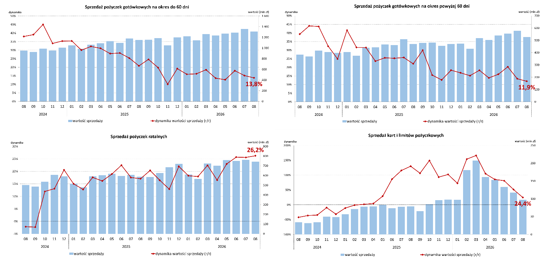

Informacje statystyczne przedstawione w materiale wynikają z aktualnego stanu bazy danych BIK, która opiera się na danych przekazywanych BIK przez instytucje pozabankowe, w tym największe firmy pożyczkowe w Polsce, raportujące do BIK, z wyłączeniem odroczonych płatności w 35-dniowym okresie bezodsetkowym. Dane gromadzone w bazie BIK mogą być przedmiotem aktualizacji przez instytucje finansowe, które są ich właścicielami. BIK zastrzega, że taka aktualizacja może obejmować również dane historyczne, objęte już publikowanymi informacjami, co może spowodować zmianę wartości danych historycznych.

